Master Ingénierie de la Santé / Master Physique

Physique Médicale, Radioprotection de l’homme et de l’environnement Université Grenoble-Alpes 2023-2024

Travaux Pratiques de modélisation pour la dosimétrie

*TP #2 : Étude radiologique d’un fantôme anthropomorphique*

Contacts:

Véronica Sorgato: [veronica.sorgato88@googlemail.com](mailto:veronica.sorgato88@googlemail.com)

Samy Kefs : samy.kefs@inserm.fr

Yannick Arnoud: [yannick.arnoud@lpsc.in2p3.fr](mailto:yannick.arnoud@lpsc.in2p3.fr)

# Données.

A partir du site du NIST, récupérer dans un fichier Excel, les coefficients d’atténuation mu_att et d’absorption en énergie mu_en des tissus mous, de l’os, du poumon et de l’eau, en fonction de l’énergie des photons sont listés dans les fichier «SoftTissueNIST.xlsx », « CorticalBone- NIST.xlsx », « lungNIST.xlsx » et « waterNIST.xlsx ». Il s’agit des données extraites de la base de données du NIST. Vous disposez aussi du fichier « airNISTxmudat.xlsx » qui contient les coefficients d’atténuation, de transmission et d’absorption en énergie pour l’air.

Densité des tissus mous : 1,01 ; de l’os : 1,85 ; du poumon : 1,05 ; de l’air : 1,21 × 10−3.

On considère des faisceaux de photons parallèles de 20 keV, 140 keV, 6 MeV et 18 MeV..

On considère la géométrie du patient suivante (vue sagittale). Il s’agit d’une vue 2D. On considèrera des pixels de 1x1 mm²

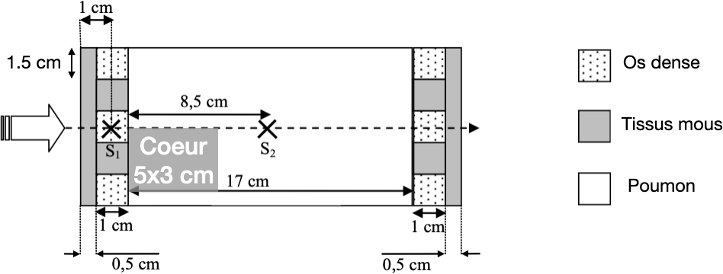

On considère un KERMA dans l’air à l’entrée du patient de 5 mGy.

# Travail à réaliser:

1. Ouvrir les fichiers excel et tracer en échelle log/log les musurrho et muensurrho des trois tissus biologiques
2. Interpoler les mutrsurrho de l’air et en déduire la fluence à l’entrée du fantôme aux 4 énergies du problème.
3. Calculer la dose absorbée dans la peau du patient, à l’équilibre électronique à l’entrée du patient pour les quatre faisceaux. Les donner dans le compte rendu ainsi que les équations permettant d’y arriver.
4. Construire les quatre fantômes numériques (matrices 2D) contenant les musurrho (un fantôme par énergie). Les afficher.
5. Construire les quatre fantômes numériques (matrices 2D) contenant les muensurrho (un fantôme par éner- gie). Les afficher.
6. Construire le fantôme numérique (matrice 2D) contenant les masses volumiques. L’afficher.
7. Calculer et tracer la variation de la dose due au rayonnement primaire en profondeur selon l’axe en pointillé.
8. Calculer les cartes de dose primaire aux quatre énergies.
9. On souhaite, pour une application en radiologie, avoir une fluence en sortie de fantôme, de 3000 pho- tons/mm2 sur l’axe. Calculez la dose en entrée correspondante, ainsi que la dose moyenne au cœur. Com- mentez.
10. Tracez le profil d'intensité obtenu sur un détecteur pixelisé placé en aval du patient (pixels de 1mm) pour chaque faisceau. Calculez le contraste sur le profil d'intensité entre deux points situés à 1 mm de part et d'autre de l'axe du faisceau, sachant qu'on détecte 3000 photons sur le pixel situé au regard de l'axe du faisceau.
11. Calculez les coefficients massiques d'atténuation et d'absorption en énergie du poumon plein d'air (fraction massique de poumon: 78% ; fraction massique d'air 22%) en fonction de l'énergie. Masse volumique 0,35 g/cm3. Refaites les mêmes simulations avec un poumon plus réaliste afin d'obtenir les rendements, cartes de doses et profils d'intensité pour les quatre énergies demandées aux questions 6 à 9.